**Welcome To The House**

**컨텐츠 기획서**

|  |  |
| --- | --- |
| **필기노트** | |
| **문서용도** | 컨텐츠 기획 초안 |

|  |  |  |  |
| --- | --- | --- | --- |
| **HISTORY** | | |  |
| **날짜** | **내용** | **작성자** | **버전** |
| 180409 | <밀실>에 들어갈 증거 | 차정현 | v0.1 |
| 180410 | 밀실의 오브젝트 중 fake 요소 | 차정현 | v0.2 |
| 180411 | 이벤트 리스트 및 기획의도, 증거 수정 및 보완 | 차정현 | V0.3 |
| 180412 | 플로우 차트, 기획의도 세분화, 각 오브젝트 모든 항목 | 차정현 | V0.4 |
| 180413 | 문서 다듬기 | 차정현 | V0.5 |
| 180414 | 난이도 구체화, 이벤트 발생, 오브젝트 배치도 | 차정현 | V0.6 |
| 180415 | 오브젝트 배치도 보완 | 차정현 | V0.7 |
| 180502 | 컨텐츠 기획서 양식 변경 | 이병관 | V0.8 |
| 180503 | 컨텐츠 기획서 게임 소개 항목/ 시스템 분석 항목 내용 추가 | 이병관 | V0.9 |
| 180503 | 컨텐츠 설정 항목의 고려사항 내용 추가 | 이병관 | V0.10 |

1. 게임 소개
   1. 게임 개요

* **게임제목**: Welcome To The House
* **장르**: 3D 모바일 VR 방탈출
* **PLAY TIME**: 20분(+-)
* **플랫폼:** 모바일 (안드로이드)
* **개발엔진:** Unity
  1. 기획 의도
* **체험**

**- 3D VR 게임의 기능 극대화**  
=> 실제로 **체험하기 어려운 상황**에서 **방을 탈출하는 게임**을 구상

* **재미**

- **방탈출의 재미**

=> 유저가 **자신의 추리를 통해 방을 탈출**하게 유도하여 **자기 유능감을 유도**

- **스토리를 이용한 흥미 유발**

=> 단순한 방탈출이 아닌 **왜 이러한 상황이 되었는지를 표현**하여 게임의 **흥미를 유발**

* **공포**

- **실감나는 연출**

=> 전체적인 **방 분위기, 연출, 사운드 등**으로 유저들에게 **더욱 실감나게 공포를 전달**

* 1. 제약 사항
* **VR 기기적 한계**

**- 역동적이 활동 어려움**

🡺 VR기기를 사용할 때 **시야가 차단**

🡺 많은 활동이 있을 경우 **부상의 위험**이 존재

**- 인지 부조화**

🡺 실제 움직임과 게임 상의 **움직임의 불일치**

🡺 인지 부조화로 인한 **두통 및 어지러움 유발**

* **컨트롤러 부재**

- **휴대폰만을 이용한 플레이 환경**

**🡺** 다양한 **시스템 표현 불가**

**🡺 장점:** **플레이의 학습**을 좀더 빠르게 유도

**🡺** 게임적 **재미 전달요소 부족**

**🡺 장점:** 많은 사람들이 **플레이 할 수 있는 환경 조성**

* **실제와의 차이**

**- 실제 게임과의 차이**

**🡺** 실제 게임처럼 **도구 사용 불가**

**🡺** 도구 없이 해결 가능한 **퍼즐 난이도**

1. 시스템 분석
   1. UI 시스템

* **포커싱 시스템**

**- 시야를 이용한 확인**





**<이미지 참고: 포커싱 UI>**

🡺 자이로 시스템을 이용해 유저의 **움직임을 인식**

🡺 시선 마우스를 통해 게임 내 **오브젝트와의 상호 작용**

* **가스 게이지**

- **게임의 제한시간 요소**

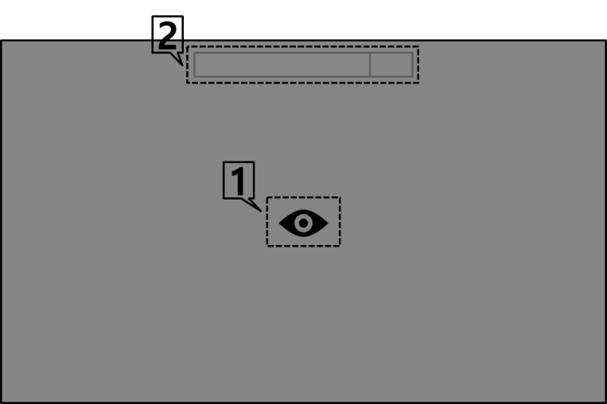’

**<이미지 참고: (1): 포커싱 시점/ (2): 가스 게이지>**

🡺 게임 내에 존재하는 **제한 시간 요소**

🡺 게이지가 100%가 될 시 **게임 오버**

🡺 **플레이의 긴장감을 유발**하여 장르의 재미 극대화

* **혈흔 시스템**
  1. 오브젝트 시스템
* **스포트라이트**

**- 제한 된 시야**

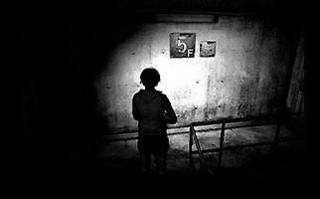

**<참고 이미지: 시야 예시>**

🡺 어두운 방에서 **손전등을 이용한 시점 표현 효과**

**🡺 시점 마우스를 중심**으로 표현

**🡺** 유저에게 **공포와 긴장감 유발**

* **트리거 & 이벤트**

**- 오브젝트 상호작용**

🡺 **시점 마우스를 이용**하여 오브젝트 애니메이션 출력

🡺 게임의 **플레이 및 연출** 요소

🡺 방 탈출의 **장르적 요소** 부각

* 1. 기타 시스템
* **텍스트 출력**

- **플레이 상황 및 필요 정보 전달**

🡺 게임에 **필요한 대사 등**을 텍스트로 화면에 출력

🡺 화면에 **텍스트만 출력**

🡺 필요한 정보 및 스토리 흐름을 **직관적으로 표현**

* **인벤토리**

- **오브젝트 연계**

🡺 **아이템을 습득**하여 오브젝트의 퍼즐을 해결

🡺 인벤토리가 **필요한 경우**에만 출력

(아이템 습득 시/ 아이템이 필요한 오브젝트 확인 시)

🡺 다양한 **퍼즐적 요소 극대화** 가능

* **심장 소리**

- **사운드 효과**

🡺 가스 게이지가 **80%이상일 때 출력**

🡺 사운드를 통해 플레이의 **긴장감을 유발**

1. 컨텐츠 설정
   1. 고려 사항

* **퍼즐 밸런스**

- **대중적인 지식**

🡺 특정 분야의 지식의 **전문적인 지식은 배제**

🡺 누구든 **상식선에서 풀 수 있는 퍼즐** 기획

- **퍼즐 난이도**

🡺 **너무 어렵거나 또는 너무 쉬운 퍼즐** 배제

🡺 단계별로 **난이도가 증가**하는 퍼즐 기획

🡺 퍼즐을 푸는데 필요한 **플레이적 지식 학습** 유념

* **간단한 플레이 방식**

- **시점만을 이용**

🡺 **시야만으로 게임 플레이**가 가능해야 함

🡺 유저의 **플레이적 지식 학습**이 어려우면 안됨

* **게임 속 연출**

- **애니메이션 연출**

🡺 유저의 시점 이동이 많은 연출은 **어지러움을 유발**

🡺 **혐오적인 연출 배제**

* 1. 등장 오브젝트
* **챕터 1**
* **챕터 2**
* **챕터 3**
  1. 핵심 컨텐츠
  2. 파생 컨텐츠